ГБОУ «Камско-Устьинская кадетская школа- интернат имени

Героя Советского Союза Чиркова Михаила Алексеевича»

Конспект разработки

Мастер-класс на тему:

«Проектная деятельность как средство формирования метапредметных умений и навыков»

Педагог-организатор

Компаненко Т.А.

Добрый день, уважаемые коллеги.

- Я рада приветствовать всех, кого заинтересовала тема мастер-класса «Проектная деятельность как средство формирования метапредметных умений и навыков»

Позвольте мне представиться. Компаненко Татьяна Азизовна, педагог-организатор, учитель изобразительного искусства.

Наше время – это время перемен. Сейчас России нужны люди, способные принимать нестандартные решения, умеющие творчески мыслить. Школа должна готовить детей к жизни. Проектная деятельность очень логично вписывается в структуру ФГОС второго поколения и полностью соответствует заложенному в нем основному подходу, она обеспечивает учащимся возможность самостоятельно приобретать новые знания и применять их в окружающей жизни. Отсюда – главное в работе учителя – научить детей самостоятельно добывать знания. При использовании метода проектов меняется роль учителя. Учитель выступает в роли консультанта, помощника, наблюдателя, источника информации, координатора.

Цель данного мастер класса: повысить мотивацию коллег к активному внедрению проектов в образовательную деятельность учащихся.

Я не буду сегодня долго останавливаться на самом методе. Он не нов, и большинство учителей активно применяют проектную деятельность как на уроках, так и во внеурочной деятельности.

Я хочу сегодня рассказать, о своем опыте работы над проектной деятельностью.

Когда мы слышим слово проект, нас порой охватывает ужас от предстоящей работы. Начиная от идеи и заканчивая списком используемой литературы.

Но если посмотреть на проектную деятельность с другой стороны, то работа приобретет более творческий характер.

Для начала необходимо выяснить, что такое проект?

С чего начать? С гениальной идеи! Порой очень много времени уходит именно на идею .

С помощью кроссворда филворда предлагаю вам найти первые три слова.

(**Иногда** с помощью такого способа, можно найти идею для проектной деятельности)

Еще один способ найти идею, для реализации проекта. Работа в группах.

После того как мы определились с идеей, нам нужно определиться с объектом и предметом исследования. Это еще один важный момент в работе над проектом. Очень часто на этом этапе совершаются ошибки.

Предлагаю сейчас посмотреть на слайд.

Объектом на рисунке выступает яблоня. Предметом - яблоко. **Этот рисунок четко отражает что предмет должен быть частью объекта.** Сейчас коллеги я предлагаю вам подключиться, немного перевести наш формат в интерактив. Давайте поразмышляем…. Что еще может выступать в качестве предмета исследования, если объектом выступает яблоня?

Листья, ствол, корни дерева, червяк, урожайность, почва, место, ветка, яблоко,

Если витамины предмет тогда меняется объект! Яблоко.

Садовник. Он же имеет отношение к яблоне? В данном случае он будет являться объектом по отношению к яблоне, у него в качестве предмета выделяем (знает и умеет, навыки): руки, практика, образование садовника.

Если лопата предмет, то объектом будут выступать все инструменты.

Урожай объект, то предмет будет яблоко!

Я считаю, что освоив такие методы, учащимся будет легче и интереснее работать .

Далее на следующем слайде мы видим все этап проектной деятельности.

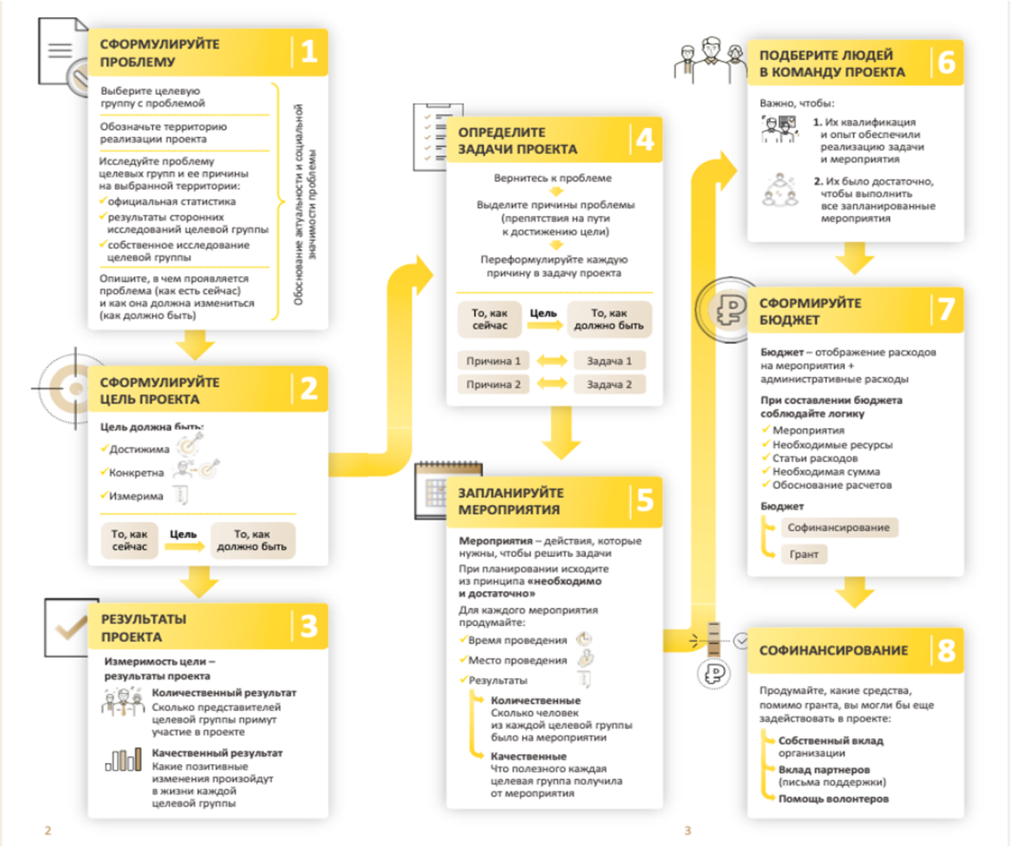

У девятиклассников школ допуском к итоговой аттестации является выполнение и защита проектов по любому учебному предмету. Там немного меняется оформление содержания, а алгоритм выполнения проекта остается неизменным.

Учащиеся, активно занимающиеся проектной деятельностью, более коммуникабельные, легче осваивают содержание учебных предметов, умеют анализировать, выделять главное, устанавливать причинно-следственные связи. Все эти навыки будут востребованы во взрослой жизни и помогут быстрой социализации подростков.

Наш мастер-класс подходит к концу. Надеюсь, что данная информация пригодится вам в вашей работе. Спасибо за внимание.

ПРИЛОЖЕНИИЕ

|  |  |  |
| --- | --- | --- |
| **Интересы** | **Мечты** | **Проблемы** |
| Напишите каждый свои интерес (то что вам нравится делать) | Напишите свои мечты (то, чего бы вы хотели добиться) | Перечислите то, что вас/друзей семью/общество беспокоит |
|  |  |  |
| **Идеи** | | |
| Совместите ваши интересы и мечта, либо интересы и проблемы, проблемы и мечты и получите идею | | |
|  | | |

**Идея:**

**Мы хотим сделать______________________________**

**-------------------------------------------------------------------------------------------------------------------------------------------------------**

**Для кого_______________________________________**

**-------------------------------------------------------------------------------------------------------------------------------------------------------**

**Для того, чтобы_________________________________**

**-------------------------------------------------------------------------------------------------------------------------------------------------------**